Информация к проекту решения по заявлению:
1.10. Территориальное управление Федерального агентства по управлению государственным имуществом в Новосибирской области
Земельный участок:
адрес: Новосибирская область, город Новосибирск, Калининский район, ул. Александра Невского, 1А;
кадастровый номер. 54:35:041805:164;
площадь- 18270 кв.м.;

Планшет № 1733, 1748
Зонирование: зона объектов здравоохранения (ОД-3)
Запрос: ««общежития (3.2.4) – объекты, предназначенные для размещения общежитий, предназначенных для проживания граждан на время их работы, службы или обучения, за исключением зданий, размещение которых предусмотрено содержанием вида разрешенного использования «гостиничное обслуживание (4.7)»»
Планируется: строительство общежития квартирного типа для сотрудников ГУ МВД России по Новосибирской области

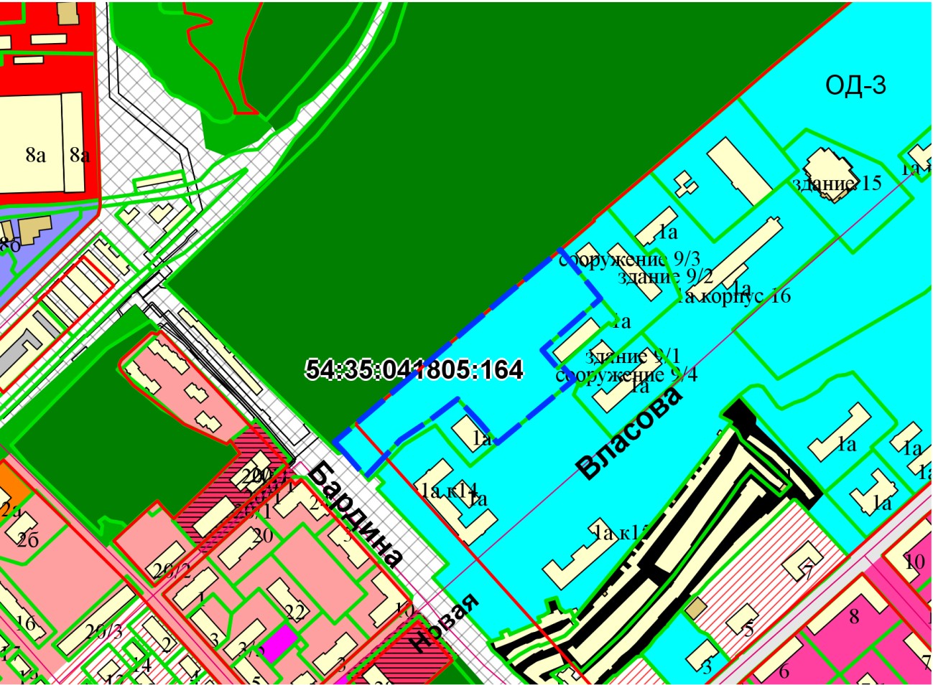
Приложения к заявлению:

